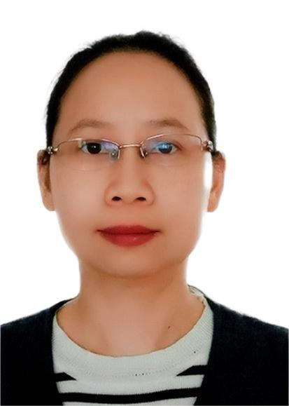
姓名：冯泠
职称：讲师

个人简介（选填）

专业研究领域
民商法学 婚姻家庭法学 民事诉讼法学

专著与论集（必填*）
无

学术论文（选填）

主要科研项目 （选填）

讲授课程 （选填）

指导研究生情况（选填）

